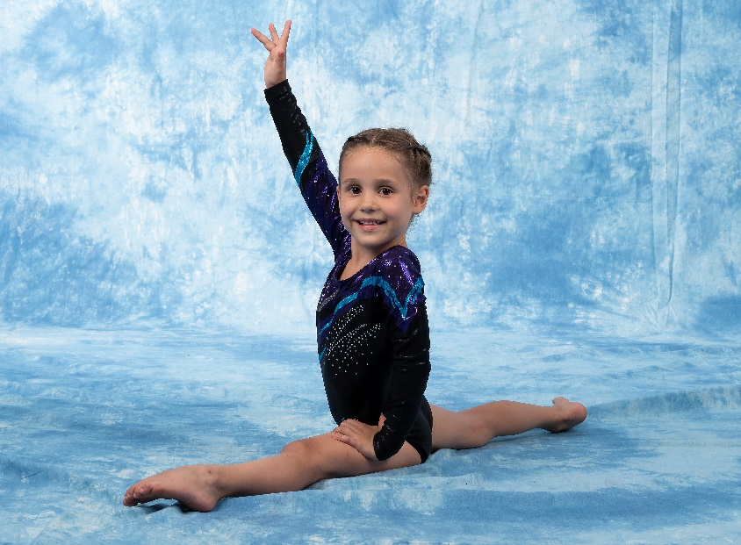

**KIDS-GYM**

**Wer** Mädchen mit Jahrgängen 2018, 2019 (2020)

**Wann** samstags von 8:30-9:30

**Wo** Turnhalle Merlischachen

**Kosten** 2 Schnuppertrainings gratis,   
 danach Jahresbeitrag 200 Fr.

**Kontakt** Anita Sidler unter 079 / 713 61 54 oder [anita.sidler@schulenrisch.ch](mailto:anita.sidler@schulenrisch.ch)

**Leiterin** Liz Christensen (J+S Leiterin)

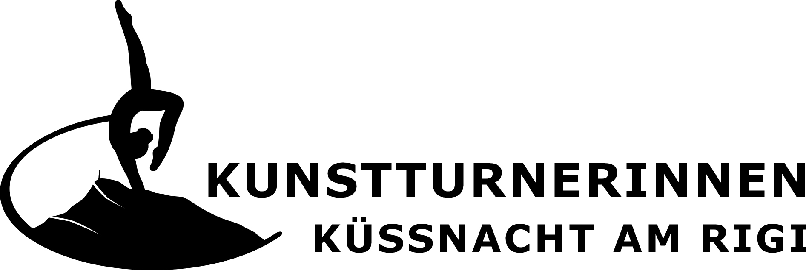

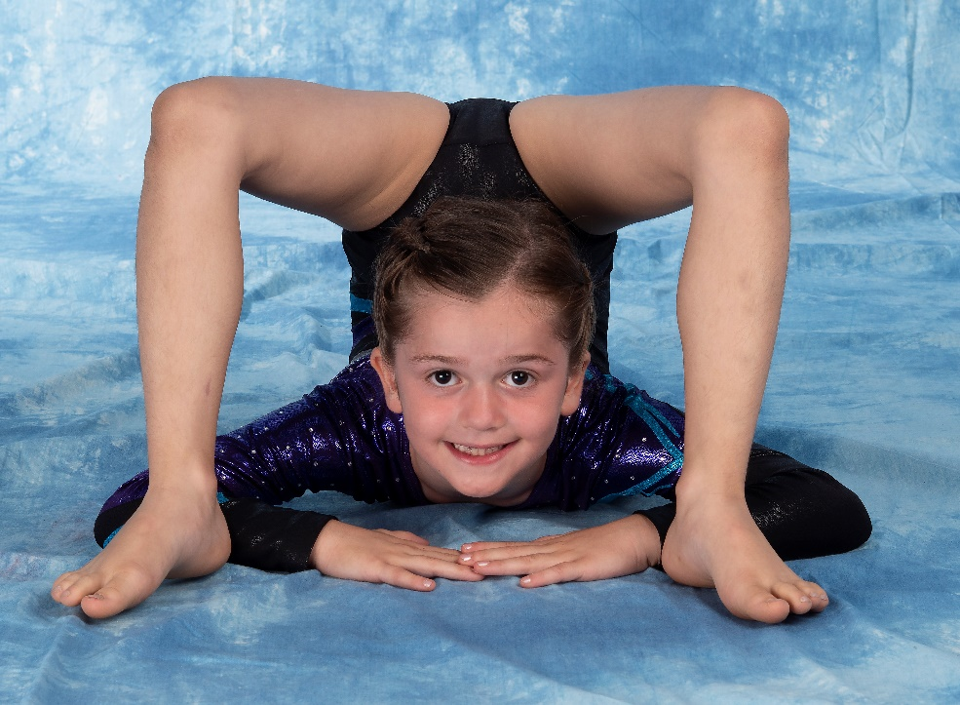

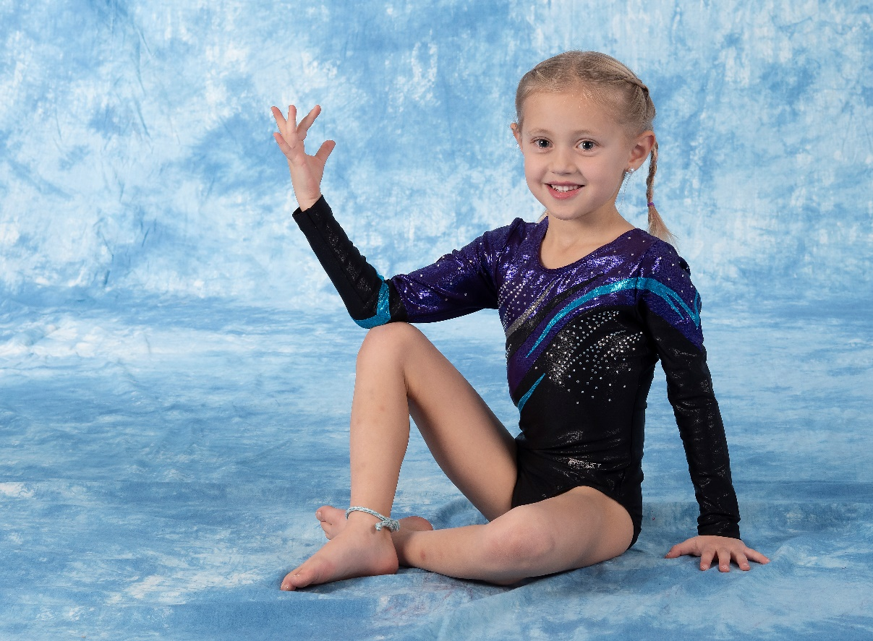

**Ziele & Motivation**

Im KIDS-GYM lernen bewegungsfreudige Mädchen spielerisch und altersgerecht verschiedene körperliche Fähigkeiten und Bewegungsgrundlagen. Dazu gehören Kraft, Beweglichkeit, Koordination, Körperspannung sowie Gleichgewicht. Durch Erfolgserlebnisse wird Selbstvertrauen und Mut gestärkt. Die Mädchen üben an verschiedenen Geräten, wie zum Beispiel: Reck, Barren, Kasten, Trampolin, Balken, Langbänke, Matten...

Unser Ziel ist es, dass die Mädchen Freude und Spass an der Bewegung haben und eine gute Basis für ihre sportliche Zukunft mitnehmen. Talentierten und interessierten Mädchen bieten wir die Möglichkeit, den Übertritt ins Kunstturnen vorzunehmen.